Методическая разработка урока по математике в 5 классе
«Треугольник и его виды. Решение упражнений»

Автор:
Бузякова Галина Анатольевна, учитель математики Государственного общеобразовательного учреждения Луганской Народной Республики «Краснолучская школа № 10»

Тема: Треугольник и его виды. Решение упражнений
Цель: углубить систему опорных умений и навыков по теме; формировать умения определять закономерности, обобщать, проводить аналогию
Задачи:
образовательные - расширить и углубить знания о треугольниках, продолжить формирование у учащихся умения применять формулу суммы n- первых членов геометрической прогрессии при решении задач;
развивающие - способствовать развитию наблюдательности, умения анализировать, применять приемы сравнения, переноса знаний в новую ситуацию; развитию логического мышления, творческих способностей, учащихся путем решения межпредметных задач, формировать умения чётко и ясно излагать свои мысли;
воспитательные - побуждать учащихся к преодолению трудностей, самоконтролю, взаимоконтролю; воспитывать познавательную активность, стремление расширять свой кругозор; формировать умения аккуратно и грамотно выполнять математические записи.
Тип урока: применение знаний, умений, навыков.
Оборудование: презентация «Треугольник и его виды», раздаточный материал.
Девиз урока: То, чего не может геометрия, не можем и мы. Б. Паскаль
ХОД УРОКА
I. Организационный момент
Вводное слово учителя

На предыдущем уроке мы с вами познакомились с одной из основных геометрических фигур. Какой? Ответ мы получим, разгадав загадку:
Три точки нарисуем,
Отрезками попарно их соединим
Фигуру мы имеем
И как ее мы называем? (треугольник)

А начнем мы с вами урок по проверке домашнего задания.
Каждому ученику выдается карточка самооценки.
Проверка домашнего задания (теоретическая часть) | Работа уроке | Работа в группе | Баллы | Оценка

II. Актуализация опорных знаний
Воспроизведение и коррекция опорных знаний
1) Проверка домашнего задания.
Метеоритный дождь. (самопроверка по образцу).
На доске записано решение домашних задач с пропусками. Двое учащихся заполняют пробелы и объясняют ход решения. При рассмотрении решения задач тетради у учащихся закрыты. После окончания объяснения учащиеся открывают тетради, каждый проверяет свою работу по образцу, подчеркивает ошибки и выставляет оценку простым карандашом.

Задание 1
Найдите периметр равнобедренного треугольника, если его основание равно 14 см, а боковая сторона 17 см.
а = 14 см;
b = 17см.
P – ? см
Решение.
P = a + 2b,
P = 14 + 2·17 = 48 (см). Ответ. Р = 48 см.
Задание 2
Одна сторона треугольника равна 12 см, вторая в 3 раза больше первой, а третья на 8 см меньше второй. Вычислите периметр этого треугольника.
I ст. - 12 см
II ст. - в 3 раза больше
III ст. на 8 см меньше
P – ? см
Решение
1)12·3 = 36 (см) II сторона;
2) 36 – 8 = 28 (см) III сторона;
3) P = 12 + 36 + 28 = 76 (см). Ответ. Р = 76 см.
2) Фронтальный опрос.
1. Какая фигура называется треугольником?
2. Какие виды треугольников бывают в зависимости от вида их углов?
3. Какой треугольник называют прямоугольным?
4. Какой треугольник называют остроугольным?
5. Какой треугольник называют тупоугольным?
6. Какие бывают виды треугольников в зависимости от количества равных сторон?
7. Какой треугольник называют равнобедренным?
8. Какой треугольник называют равносторонним?
9. Какой треугольник называют разносторонним?
10. Что такое периметр?
11. По какой формуле вычисляется периметр равностороннего треугольника?
3) Устно.
1. Каждая сторона треугольника равна 12 см. Как называется такой треугольник?
2. Определите вид треугольника КВС, если его углы равны 40°, 95°, 45°.
3. Определите вид треугольника DKR, если DK = 32 мм. KR = 32 см, DR = 3 дм 2 см.

III. Применение знаний, умений и навыков учащихся
- Проверка теоретических знаний учащихся
Работают все учащиеся класса.
Рассматривая слайд за слайдом, учащиеся отвечают на вопросы, появляющиеся на экране (правильный ответ оценивается 1 баллом).

Слайд 1
Треугольник и его виды
- Фигура, состоящая из трех точек, не лежащих на одной прямой, и трех попарно соединяющих их отрезков называется …

Слайд 2
Классификация треугольников по виду их углов
- Если все углы треугольника острые, то его называют …
- Если один из углов треугольника прямой, то его называют …
- Если один из углов треугольника тупой, то его называют ...

Слайд 3
Установите соответствие
№ 1 № 2 № 3
- Остроугольный – № …
- Прямоугольный – № …
- Тупоугольный – № …

Слайд 4
Классификация треугольников по количеству равных сторон
- 8) Треугольник, у которого две стороны равны называют …
- Треугольник, у которого все стороны равны называют …
- Треугольник, у которого все стороны разной длины называют…

Слайд 5

Установите соответствие

№ 1 № 2 № 3
- Равнобедренный – № …
- Равносторонний – № …
- Разносторонний – № …

Слайд 6
13) Сумму длин всех сторон называют …

- Работа у доски
Задание 1.
Определите вид треугольника, две стороны которого равны 8 см и 12 см, а периметр – 28 см. (Ответ: Равнобедренный)
Задание 2.
Периметр равностороннего треугольника равен 36 см. Найдите длины сторон треугольника. (Ответ: 12 см)
Задание 3.
Найдите периметр равнобедренного треугольника, основание которого равно 9 см, а боковая сторона – 6 см. (Ответ: 21 см)
Задание 4.
Одна сторона треугольника равна 38 см, вторая сторона на 16 см меньше первой, а третья в 2 раза больше второй. Вычислите периметр треугольника. Ответ: 104 см)
Задание 5.
Найдите сторону равностороннего треугольника, если она меньше его периметра на 10 см. (Ответ: 5 см)

IV. Обобщение и систематизация знаний учащихся
Работа в группах
Учащиеся объединяются в одноуровневые группы.
1. Задания для группы учащихся, работающих на начальном и среднем учебном уровне
Задание 1.
Рассмотри фигуры, выдели треугольники. Установи вид каждого треугольника и внеси его в таблицу.

Треугольники
Остроугольные | Тупоугольные | Прямоугольные
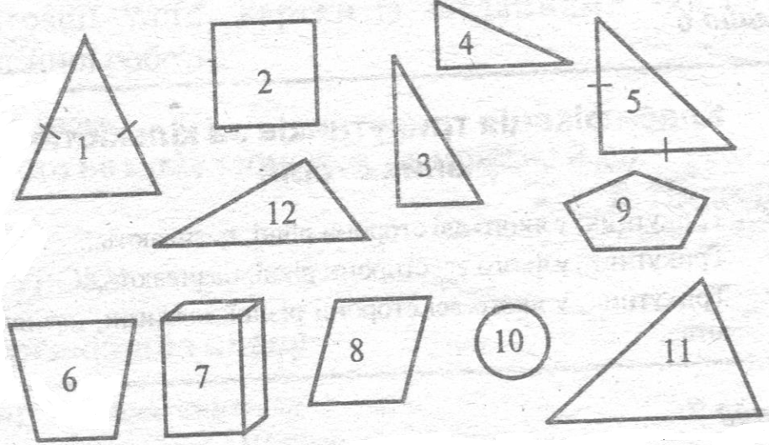
Задание 2.
Определи равнобедренные треугольники и укажи их номер.
Задание 3.
Определи разносторонние треугольники и укажи их номер.

2. Задания для группы учащихся, работающих на достаточно и высоком уровне учебных достижений
Задание 1. Размести треугольники в соответствии с их видом
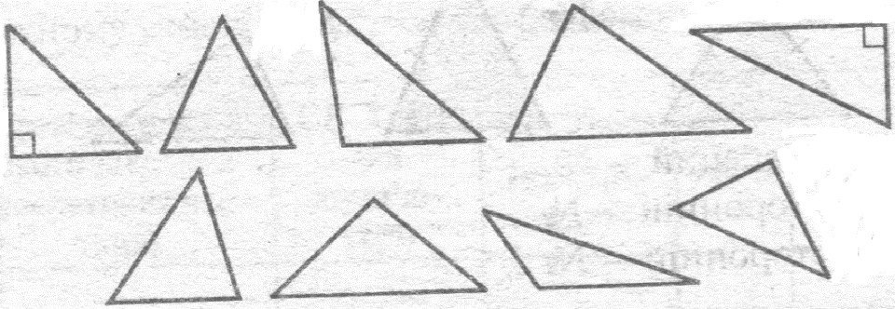
Треугольники | Остроугольные | Прямоугольные | Тупоугольные
Равнобедренные
Равносторонние
Разносторонние

Проверка работ групп

V. Итог урока
После окончания работы над заданиями проводится взаимопроверка тестов; выставляются баллы и заносятся в карточку самой оценки.

Оценка деятельности учащихся
Все баллы, зачисленные учащимся в течение урока, заносятся к карточке самооценки, суммируются и выставляются оценке каждого ученика за работу на уроке.

VI. Рефлексия
Работа со смайлами

VII. Домашнее задание
n. 2.7 (повторить), № 449 (г); 450 (б); 451*(учебник С. М. Никольского)

